Задача 1

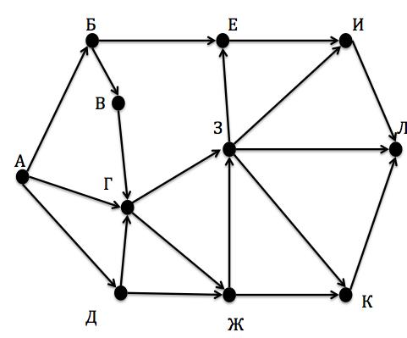
На рисунке – схема дорог, связывающих города А, Б, В, Г, Д, Е, Ж, З, К и Л.
По каждой дороге можно двигаться только в одном направлении, указанном стрелкой.
Сколько существует различных путей из города А в город Л, проходящих через город Г?

Задача 2
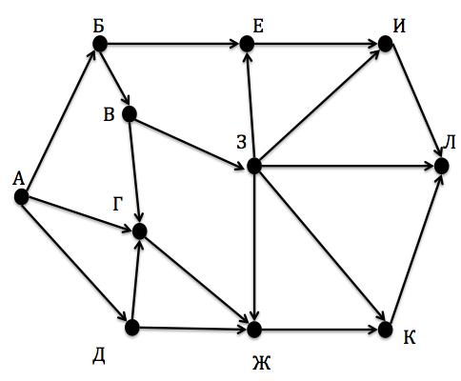
На рисунке – схема дорог, связывающих города А, Б, В, Г, Д, Е, Ж, З, К и Л.
По каждой дороге можно двигаться только в одном направлении, указанном стрелкой.
Сколько существует различных путей из города А в город Л, проходящих через город B?

Задача 3

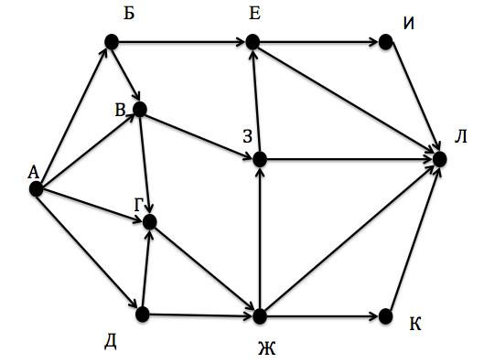
На рисунке – схема дорог, связывающих города А, Б, В, Г, Д, Е, Ж, З, К и Л.
По каждой дороге можно двигаться только в одном направлении, указанном стрелкой.
Сколько существует различных путей из города А в город Л, проходящих через город B?

Задача 4
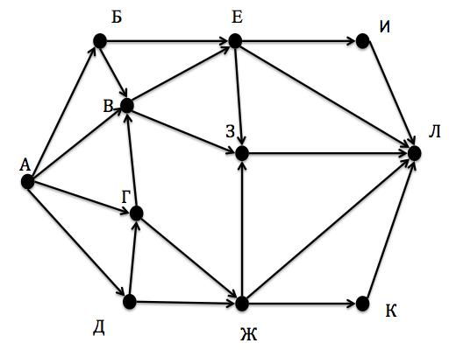
На рисунке – схема дорог, связывающих города А, Б, В, Г, Д, Е, Ж, З, К и Л. По каждой дороге можно двигаться только в одном направлении, указанном стрелкой.
Сколько существует различных путей из города А в город Л, проходящих через город Г?

Задача 5

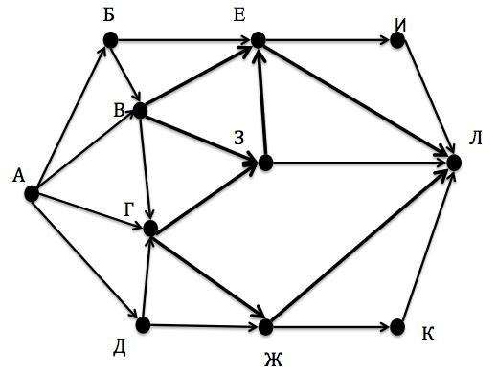
На рисунке – схема дорог, связывающих города А, Б, В, Г, Д, Е, Ж, З, К и Л.
По каждой дороге можно двигаться только в одном направлении, указанном стрелкой.
Сколько существует различных путей из города А в город Л, проходящих через город Г?

Задача 6
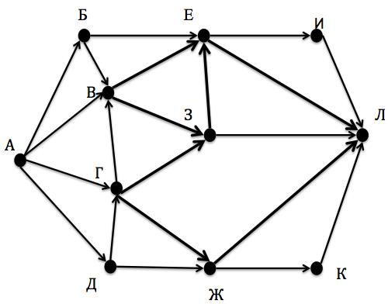
На рисунке – схема дорог, связывающих города А, Б, В, Г, Д, Е, Ж, З, К и Л. По каждой дороге можно двигаться только в одном направлении, указанном стрелкой.
Сколько существует различных путей из города А в город Л, проходящих через город В?

Задача 7

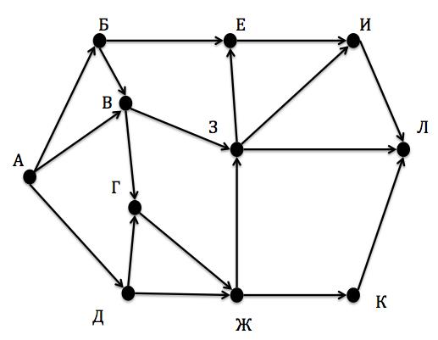
На рисунке – схема дорог, связывающих города А, Б, В, Г, Д, Е, Ж, З, К и Л. По каждой дороге можно двигаться только в одном направлении, указанном стрелкой.
Сколько существует различных путей из города А в город Л, проходящих через город Г?

Задача 8
На рисунке – схема дорог, связывающих города А, Б, В, Г, Д, Е, Ж, З, К и Л. По каждой дороге можно двигаться только в одном направлении, указанном стрелкой.
Сколько существует различных путей из города А в город Л, проходящих через город В?

Задача 9
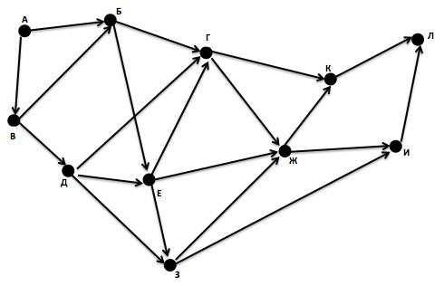
На рисунке – схема дорог, связывающих города А, Б, В, Г, Д, Е, Ж, З, К и Л. По каждой дороге можно двигаться только в одном направлении, указанном стрелкой.
Сколько существует различных путей из города А в город Л, проходящих через город Г?

Задача 10
На рисунке – схема дорог, связывающих города А, Б, В, Г, Д, Е, Ж, З, К и Л. По каждой дороге можно двигаться только в одном направлении, указанном стрелкой.
Сколько существует различных путей из города А в город Л, проходящих через город Е?

Задача 11*
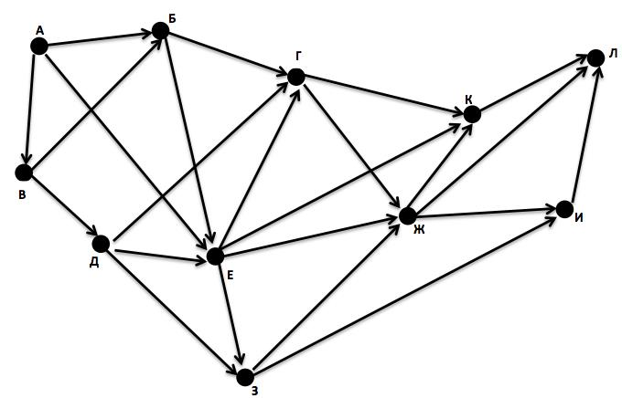
На рисунке – схема дорог, связывающих города А, Б, В, Г, Д, Е, Ж, З, К и Л. По каждой дороге можно двигаться только в одном направлении, указанном стрелкой.
Сколько существует различных путей из города А в город Л, проходящих через город Ж?

Задача 12*
На рисунке – схема дорог, связывающих города А, Б, В, Г, Д, Е, Ж, З, К и Л. По каждой дороге можно двигаться только в одном направлении, указанном стрелкой.
Сколько существует различных путей из города А в город Л, проходящих через город Г?

Задача 13*
На рисунке – схема дорог, связывающих города А, Б, В, Г, Д, Е, Ж, З, К и Л. По каждой дороге можно двигаться только в одном направлении, указанном стрелкой.
Сколько существует различных путей из города А в город Л, проходящих через город Е?

Задача 14*
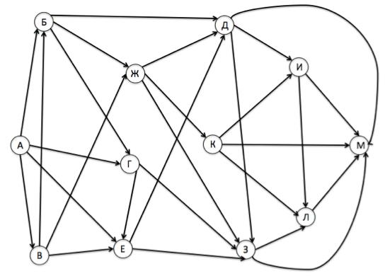
На рисунке представлена схема дорог, связывающих города А, Б, В, Г, Д, Е, Ж, З, И, К, Л, М.
По каждой дороге можно двигаться только в одном направлении, указанном стрелкой.
Сколько существует различных путей из города А в город М?

Задача 15*
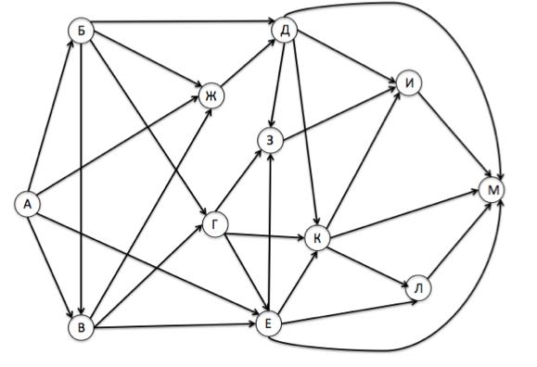
На рисунке представлена схема дорог, связывающих города А, Б, В, Г, Д, Е, Ж, З, И, К, Л, М.
По каждой дороге можно двигаться только в одном направлении, указанном стрелкой.
Сколько существует различных путей из города А в город М?

